Отчет по лабораторной работе №4

Дисциплина: Математические основы защиты информации и информационной безопасности

Выполнила Дяченко Злата Константиновна, НПМмд-02-22

Содержание

# 1 Цель работы

Ознакомится и реализовать алгоритмы вычисления наибольшего общего делителя.

# 2 Задание

Реализовать такие алгоритмы вычисления наибольшего общего делителя, как алгоритм Евклида, бинарный алгоритм Евклида, расширенный алгоритм Евклида и расширенный бинарный алгоритм Евклида.

# 3 Теоретическое введение

Пусть числа $a$ и $b$ целые и $b≠0$. Разделить $a$ на $b$ с остатком – значит представить $a$ в виде $a=qb+r$,где $q,r∈Z$ и $0≤r≤\left|b\right|$ Число $q$ называется неполным частным, число $r$– неполным остатком от деления $a$ на $b$. Целое число $d≠0$ называется наибольшим общим делителем целых чисел $a_{1},a_{2},...,a_{k}$ (обозначается d = НОД($a_{1},a_{2},...,a_{k}$)), если выполняются следующие условия: 1. каждое из чисел $a_{1},a_{2},...,a_{k}$ делится на ;  
2. если – другой общий делитель чисел $a_{1},a_{2},...,a_{k}$ ܽ, то $d$ делится на $d_{1}$.

Для вычисления наибольшего общего делителя двух целых чисел применяется способ повторного деления с остатком, называемый алгоритмом Евклида.

1. Алгоритм Евклида.  
   *Вход*. Целые числа $a,b;0<b≤a$.  
   *Выход*. $d=НОД\left(a,b\right)$.
   1. Положить $r_{0}←a,r_{1}←b,i←1$.
   2. Найти остаток $r_{i+1}$ от деления $r_{i−1}$ на $r_{i}$.
   3. Если $r_{i+1}=0$, то положить $d←r_{i}$. В противном случае положить $i←i+1$ и вернуться на шаг 2.
   4. Результат: $d$.
2. Бинарный алгоритм Евклида.  
   *Вход*. Целые числа $a,b;0<b≤a$.  
   *Выход*. $d=НОД\left(a,b\right)$.
   1. Положить $g←1$.
   2. Пока оба числа $a$ и $b$ четные, выполнять $a←\frac{a}{2},b←\frac{b}{2},g←2g$ до получения хотя бы одного нечетного значения $a$ или $b$.
   3. Положить $u←a,v←b$.
   4. Пока $u≠0$ выполнять следующие действия:
      1. Пока $u$ четное, полагать $u←\frac{u}{2}$.
      2. Пока $v$ четное, полагать $v←\frac{v}{2}$.
      3. При $u≥v$ положить $u ← u - v $. В противном случае положить $v ← v - u $.
   5. Положить $d←gv$.
   6. Результат: $d$.
3. Расширенный алгоритм Евклида.  
   *Вход*. Целые числа $a,b;0<b≤a$.  
   *Выход*. $d=НОД\left(a,b\right)$; такие целые числа $x,y$, что $ax+by=d$.
   1. Положить $r_{0}←a,r_{1}←b,x_{0}←1,x_{1}←0,y_{0}←0,y_{1}←1,i←1$.
   2. Разделить с остатком $r_{i−1}$ на $r_{i}$: $r_{i−1}=q_{i}r_{i}+r_{i+1}$.
   3. Если $r_{i+1}=0$, то положить $d←r_{i},x←x_{i},y←y_{i}$. В противном случае положить $x_{i+1}←x_{i−1}−q_{i}x_{i},y_{i+1}←y_{i−1}−q_{i}y_{i},i←i+1$ и вернуться на шаг 2.
   4. Результат: $d,x,y$.
4. Расширенный бинарный алгоритм Евклида.  
   *Вход*. Целые числа $a,b;0<b≤a$.  
   *Выход*. $d=НОД\left(a,b\right)$.
   1. Положить $g←1$.
   2. Пока оба числа $a$ и $b$ четные, выполнять $a←\frac{a}{2},b←\frac{b}{2},g←2g$ до получения хотя бы одного нечетного значения $a$ или $b$.
   3. Положить $u←a,v←b,A←1,B←0,C←0,D←1$.
   4. Пока $u≠0$ выполнять следующие действия:
      1. Пока $u$ четное:
         1. Положить $u←\frac{u}{2}$.
         2. Если оба числа $A$ и $B$ четные, то положить $A←\frac{A}{2},B←\frac{B}{2}$. В противном случае положить $A←\frac{A+b}{2},B←\frac{B−a}{2}$.
      2. Пока $v$ четное:
         1. Положить $v←\frac{v}{2}$.
         2. Если оба числа $C$ и $D$ четные, то положить $C←\frac{C}{2},D←\frac{D}{2}$. В противном случае положить $C←\frac{C+b}{2},D←\frac{D−a}{2}$.
      3. При $u≥v$ положить $u←u−v,A←A−C,B←B−D$. В противном случае положить $v←v−u,C←C−A,D←D−B$.
   5. Положить $d←gv,x←C,y←D$.
   6. Результат: $d,x,y$.

# 4 Выполнение лабораторной работы

## 4.1 Шаг 1

Ознакомилась с предоставленными теоретическими данными. Для выполнения задания решила использовать язык Python. Написала функцию, выполняющую поиск НОД с помощью алгоритма Евклида. Код функции и результат ее использования представлен на Рисунке 1 (рис. - fig. 1). Функция принимает на вход числа $a$ и $b$. При условии, что $0<b≤a$ реализуется алгоритм, представленный в теоретическом введении и функция возвращает НОД. Если условие $0<b≤a$ не выполняется, функция ничего не вернет, будет выведено соответствующее сообщение. Пример выполнения функции также показан на Рисунке 1 (рис. - fig. 1).

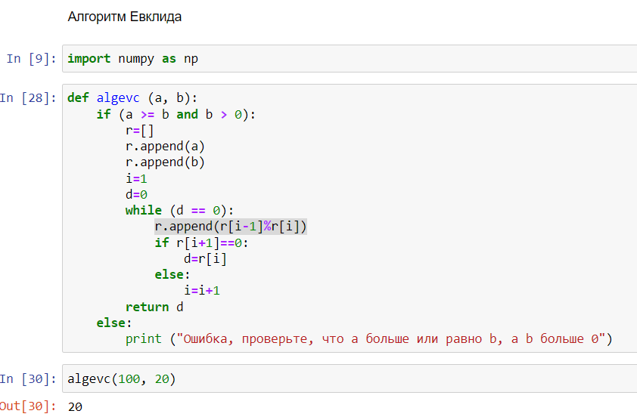

Figure 1: Реализация алгоритма Евклида

## 4.2 Шаг 2

На Рисунке 2 (рис. - fig. 2) представлен код функции, реализующий бинарный алгоритм Евклида, и пример выполнения.

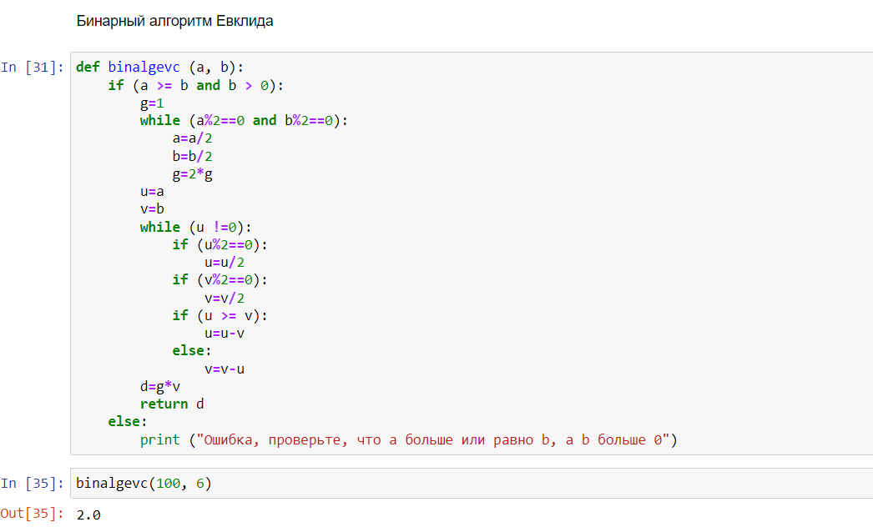

Figure 2: Реализация бинарного алгоритма Евклида

## 4.3 Шаг 3

На Рисунке 3 (рис. - fig. 3) представлен код функции, реализующий расширенный алгоритм Евклида, и пример выполнения. Данная функция в случае нахождения НОД выводит не только сам НОД, но и числа $x$ и $y$, являющиеся коэффициентами уравнения $ax+by=d$.

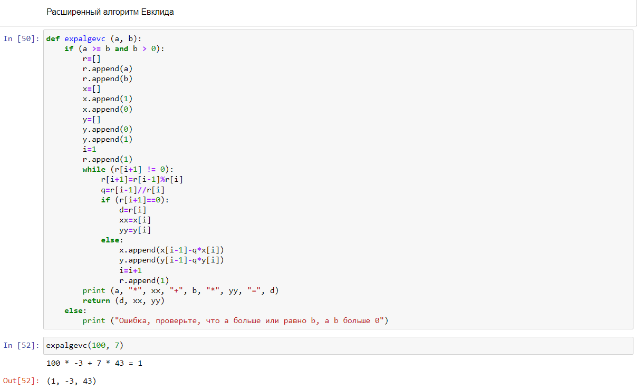

Figure 3: Реализация расширенного алгоритма Евклида

## 4.4 Шаг 4

На Рисунке 4 (рис. - fig. 4) и Рисунке 5 (рис. - fig. 5) представлен код функции, реализующий расширенный бинарный алгоритм Евклида, и пример выполнения. Данная функция в случае нахождения НОД выводит не только сам НОД, но и числа $x$ и $y$, являющиеся коэффициентами уравнения $ax+by=d$.

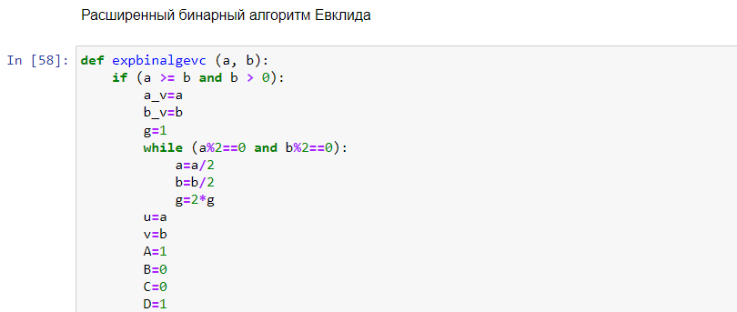

Figure 4: Реализация расширенного бинарного алгоритма Евклида

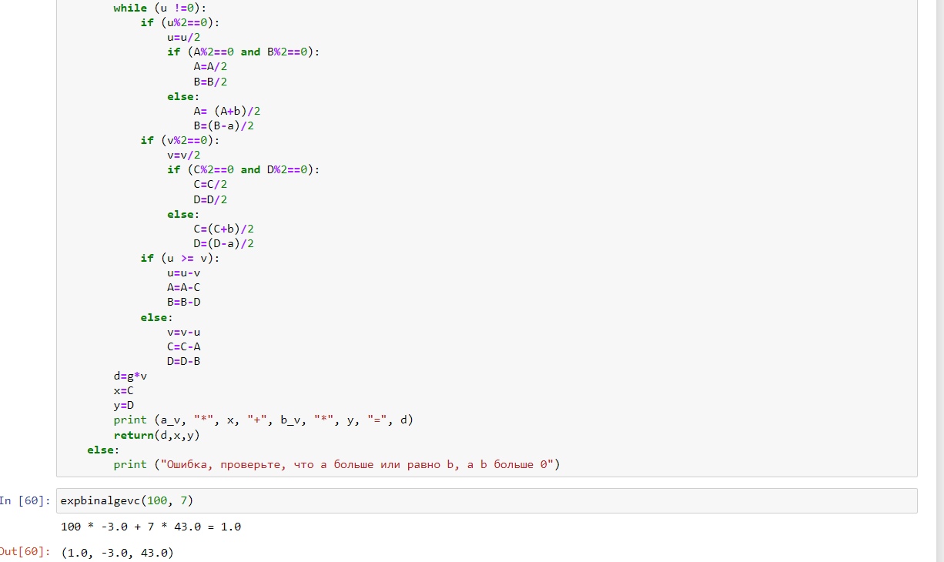

Figure 5: Реализация расширенного бинарного алгоритма Евклида

# 5 Выводы

Я ознакомилась с алгоритмами нахождения НОД и реализовала их. Результаты работы находятся в [репозитории на GitHub](https://github.com/ZlataDyachenko/workD), а также есть [скринкаст выполнения лабораторной работы](https://www.youtube.com/watch?v=H_SXHqZuYsM).